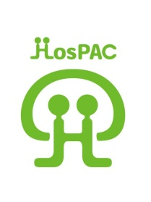
「院内患者会世話人連絡協議会」
Hospital Based Patient Advocacy Council
院内患者会世話人連絡協議会 そこにあるものは、
世話人の情報交換、交流の場
世話人のねぎらいをする場
世話人に癒しを提供する場
連絡先：soudan@medicina-nova.com
２０１４．９．１３
院内患者会世話人連絡協議会
各患者会世話人 各位
院内患者会世話人連絡協議会
会長 新井辰雄

第1６回院内患者会世話人連絡協議会のご案内

拝啓 この秋は、早い時期の中秋の名月、続くスーパームーンなる豪華版で迎えました。身近にも萩が楚々とした風情で、その花を楽しませてくれる季節となりました。真夏の身体全開の活動から静謐な思索へと移りゆく中、皆さまお健やかにお過ごしの事と存じます。

さて、「院内患者会世話人連絡協議会HosPAC」第１６回定例総会を、来る１０月１８日（土）に、下記の要綱にて開催致したくご案内申し上げます。

今回は、血液腫瘍疾患の患者支援に、骨髄バンク設立運動から始まり、創設された「血液情報広場・つばさ」等を拠点に、患者への医療情報の啓蒙支援・
個別電話相談・医療者～患者家族の架け橋・行政への働き掛け・つばさ支援基金設立など二十数年の歳月を賭けてこられました橋本明子さまをお迎えして、お話を伺うことにいたしました。

総会の前半は、各患者会からの近況報告や情報の交流とし、後半に橋本さまのご講演と演者を囲んでのフリートーキングの流れを予定いたします。患者支援の豊富なご経験を持たれておられる橋本さまと、皆さまの日頃色々腐心されていること・悩まれている問題・非常に好評を博した成功事例など、心置きなく話し合って頂ければと思います。なお、語りつくせぬ事柄につきましては、閉会後の懇親会も用意いたします。
ご多用な時節とは存じますが、何卒皆さま方の多くのご参加が頂けます様、心よりお待ち申し上げます。 敬具

第１６回 院内患者会世話人連絡協議会 総会 議事次第

■ 開催日時 ２０１４年１０月１８日（土曜日） １３時―1７時

■ 場 所 東京大学医学部付属病院 入院棟A １階レセプションルーム

■ 議事次第
13:00 １．はじめに・・・・・・・・・・・・・ ・・・新井さん

13:05 ２．各患者会の現状報告・情報交流・・・・・・各世話人

― 休憩 ―
15:00 ３．【講演】『声呼吸しましょう －
語り合い・分かち合いのチカラ』・・橋本明子さん

16:00 ４．橋本さんを囲んでのおしゃべり会・・・・（司会）佐藤さん

17:00 ５. おわりに・・・・・・・・・・・・・・・・藤本さん

- 橋本明子 さまのプロフィール

NPO法人血液情報広場・つばさ理事長

がん電話情報センターCITS相談主任

日本骨髄バンク（骨髄移植推進財団）常任理事

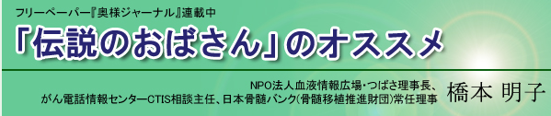

上記「伝説のおばさん」をクリックして頂くと橋本さまの

エッセイを見て頂けます。
付記：各患者会の近況報告は、各会にお任せいたしますので、内容もご自由にお決め下さい。そして、必要な配布資料などもお持ちいただければ幸いです。
・・・・・・・・・・・・・・・・・・・・・・・・・・・・・・・・・・・

【追伸】総会での諸準備の都合がございますので、誠に恐れ入りますが総会へのご出席の有無を、下記様式で事務局宛にメールにてご連絡頂ければ幸いです。

件名：ＨｏｓＰＡＣ 第１１回総会の出欠ご回答

宛先：HosPAC事務局行き
h.fujimoto.signe@gmail.com；ebanim.y-meid.eprac.12@s6.dion.ne.jp

院内患者会名：
ご 出 欠 ： ご出席 ご欠席
参加者ご氏名： １．
２．
３．
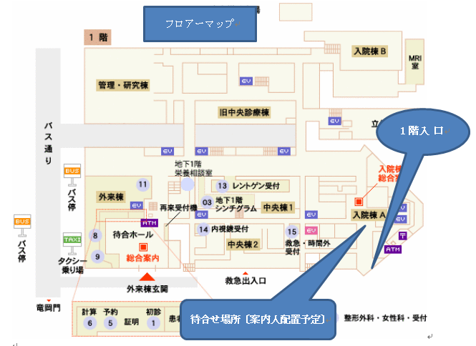
ご回答は、出来ましたら９月３０日までに頂ければ幸いです。
・・・・・・・・・・・・・・・・・・・・・・・・・・・
東大病院A棟 フロアーマップ （待合せ場所・受付デスク付近）
